2018年江苏省南通市中考数学试卷

一、选择题（本大题共10小题，每小题3分，共30分，在每小题所给出的四个选项中，恰有一项是符合题要求的）
1．（3分）6的相反数为（ ）
A．﹣6 B．6 C．﹣ D．
2．（3分）计算x²•x³结果是（ ）
A．2x⁵ B．x⁵ C．x⁶ D．x⁸
3．（3分）若代数式在实数范围内有意义，则x的取值范围是（ ）
A．x＜1 B．x≤1 C．x＞1 D．x≥1
4．（3分）2017年国内生产总值达到827 000亿元，稳居世界第二．将数827 000用科学记数法表示为（ ）
A．82.7×10⁴ B．8.27×10⁵ C．0.827×10⁶ D．8.27×10⁶
5．（3分）下列长度的三条线段能组成直角三角形的是（ ）
A．3，4，5 B．2，3，4 C．4，6，7 D．5，11，12
6．（3分）如图，数轴上的点A，B，O，C，D分别表示数﹣2，﹣1，0，1，2，则表示数2﹣的点P应落在（ ）
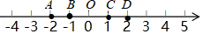
A．线段AB上 B．线段BO上 C．线段OC上 D．线段CD上
7．（3分）若一个凸多边形的内角和为720°，则这个多边形的边数为（ ）
A．4 B．5 C．6 D．7
8．（3分）一个圆锥的主视图是边长为4cm的正三角形，则这个圆锥的侧面积等于（ ）
A．16πcm² B．12πcm² C．8πcm² D．4πcm²
9．（3分）如图，Rt△ABC中，∠ACB=90°，CD平分∠ACB交AB于点D，按下列步骤作图：
步骤1：分别以点C和点D为圆心，大于CD的长为半径作弧，两弧相交于M，N两点；
步骤2：作直线MN，分别交AC，BC于点E，F；
步骤3：连接DE，DF．
若AC=4，BC=2，则线段DE的长为（ ）
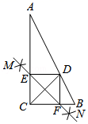
A． B． C． D．
10．（3分）如图，矩形ABCD中，E是AB的中点，将△BCE沿CE翻折，点B落在点F处，tan∠DCE=．设AB=x，△ABF的面积为y，则y与x的函数图象大致为（ ）
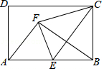
A．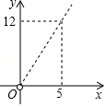 B．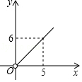 C．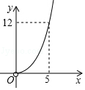 D．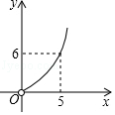

二、填空题（本大题共8小题，每小题3分，共24分，不需写出解答过程）
11．（3分）计算：3a²b﹣a²b= ．
12．（3分）某校学生来自甲、乙、丙三个地区，其人数比为2：7：3，绘制成如图所示的扇形统计图，则甲地区所在扇形的圆心角度数为 度．
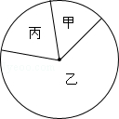
13．（3分）一个等腰三角形的两边长分别为4cm和9cm，则它的周长为 cm．
14．（3分）如图，∠AOB=40°，OP平分∠AOB，点C为射线OP上一点，作CD⊥OA于点D，在∠POB的内部作CE∥OB，则∠DCE= 度．
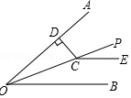
15．（3分）古代名著《算学启蒙》中有一题：良马日行二百四十里．驽马日行一百五十里．驽马先行一十二日，问良马几何追及之．意思是：跑得快的马每天走240里，跑得慢的马每天走150里．慢马先走12天，快马几天可追上慢马？若设快马x天可追上慢马，则由题意，可列方程为 ．
16．（3分）如图，在△ABC中，AD，CD分别平分∠BAC和∠ACB，AE∥CD，CE∥AD．若从三个条件：①AB=AC；②AB=BC；③AC=BC中，选择一个作为已知条件，则能使四边形ADCE为菱形的是 （填序号）．
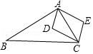
17．（3分）若关于x的一元二次方程x²﹣2mx﹣4m+1=0有两个相等的实数根，则（m﹣2）²﹣2m（m﹣1）的值为 ．
18．（3分）在平面直角坐标系xOy中，已知A（2t，0），B（0，﹣2t），C（2t，4t）三点，其中t＞0，函数y=的图象分别与线段BC，AC交于点P，Q．若S_{△PAB}﹣S_{△PQB}=t，则t的值为 ．

三、解答题（本大题共10小题，共96分.解答时应写出文字说明、证明过程或演算步驟）
19．（10分）计算：
（1）（﹣2）²﹣+（﹣3）⁰﹣（）^{﹣2}；
（2）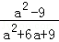÷．
20．（8分）解方程：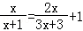．
21．（8分）一个不透明的口袋中有三个完全相同的小球，把他们分别标号为1，2，3．随机摸取一个小球然后放回，再随机摸出一个小球．用列表或画树状图的方法，求两次取出的小球标号相同的概率．
22．（8分）如图，沿AC方向开山修路．为了加快施工进度，要在小山的另一边同时施工，从AC上的一点B取∠ABD=120°，BD=520m，∠D=30°．那么另一边开挖点E离D多远正好使A，C，E三点在一直线上（取1.732，结果取整数）？
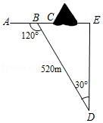
23．（9分）某商场服装部为了调动营业员的积极性，决定实行目标管理，根据目标完成的情况对营业员进行适当的奖励．为了确定一个适当的月销售目标，商场服装部统计了每位营业员在某月的销售额（单位：万元），数据如下：
17 | 18 | 16 | 13 | 24 | 15 | 28 | 26 | 18 | 19
22 | 17 | 16 | 19 | 32 | 30 | 16 | 14 | 15 | 26
15 | 32 | 23 | 17 | 15 | 15 | 28 | 28 | 16 | 19
对这30个数据按组距3进行分组，并整理、描述和分析如下．
频数分布表
组别 | 一 | 二 | 三 | 四 | 五 | 六 | 七
销售额 | 13≤x＜16 | 16≤x＜19 | 19≤x＜22 | 22≤x＜25 | 25≤x＜28 | 28≤x＜31 | 31≤x＜34
频数 | 7 | 9 | 3 | a | 2 | b | 2
数据分析表
平均数 | 众数 | 中位数
20.3 | c | 18
请根据以上信息解答下列问题：
（1）填空：a= ，b= ，c= ；
（2）若将月销售额不低于25万元确定为销售目标，则有 位营业员获得奖励；
（3）若想让一半左右的营业员都能达到销售目标，你认为月销售额定为多少合适？说明理由．
24．（8分）如图，AB为⊙O的直径，C为⊙O上一点，AD和过点C的切线互相垂直，垂足为D，且交⊙O于点E．连接OC，BE，相交于点F．
（1）求证：EF=BF；
（2）若DC=4，DE=2，求直径AB的长．
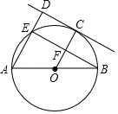
25．（9分）小明购买A，B两种商品，每次购买同一种商品的单价相同，具体信息如下表：
次数 | 购买数量（件） |  | 购买总费用（元）
次数 | A | B | 购买总费用（元）
第一次 | 2 | 1 | 55
第二次 | 1 | 3 | 65
根据以上信息解答下列问题：
（1）求A，B两种商品的单价；
（2）若第三次购买这两种商品共12件，且A种商品的数量不少于B种商品数量的2倍，请设计出最省钱的购买方案，并说明理由．
26．（10分）在平面直角坐标系xOy中，已知抛物线y=x²﹣2（k﹣1）x+k²﹣k（k为常数）．
（1）若抛物线经过点（1，k²），求k的值；
（2）若抛物线经过点（2k，y₁）和点（2，y₂），且y₁＞y₂，求k的取值范围；
（3）若将抛物线向右平移1个单位长度得到新抛物线，当1≤x≤2时，新抛物线对应的函数有最小值﹣，求k的值．
27．（13分）如图，正方形ABCD中，AB=2，O是BC边的中点，点E是正方形内一动点，OE=2，连接DE，将线段DE绕点D逆时针旋转90°得DF，连接AE，CF．
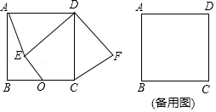
（1）求证：AE=CF；
（2）若A，E，O三点共线，连接OF，求线段OF的长．
（3）求线段OF长的最小值．
28．（13分）【定义】如图1，A，B为直线l同侧的两点，过点A作直线1的对称点A′，连接A′B交直线l于点P，连接AP，则称点P为点A，B关于直线l的“等角点”．
【运用】如图2，在平面直坐标系xOy中，已知A（2，），B（﹣2，﹣）两点．
（1）C（4，），D（4，），E（4，）三点中，点 是点A，B关于直线x=4的等角点；
（2）若直线l垂直于x轴，点P（m，n）是点A，B关于直线l的等角点，其中m＞2，∠APB=α，求证：tan=；
（3）若点P是点A，B关于直线y=ax+b（a≠0）的等角点，且点P位于直线AB的右下方，当∠APB=60°时，求b的取值范围（直接写出结果）．
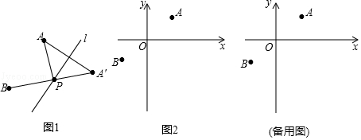

2018年江苏省南通市中考数学试卷
参考答案与试题解析

一、选择题（本大题共10小题，每小题3分，共30分，在每小题所给出的四个选项中，恰有一项是符合题要求的）
1．（3分）6的相反数为（ ）
A．﹣6 B．6 C．﹣ D．
【解答】解：6的相反数为：﹣6．
故选：A．

2．（3分）计算x²•x³结果是（ ）
A．2x⁵ B．x⁵ C．x⁶ D．x⁸
【解答】解：x²•x³=x⁵．
故选：B．

3．（3分）若代数式在实数范围内有意义，则x的取值范围是（ ）
A．x＜1 B．x≤1 C．x＞1 D．x≥1
【解答】解：∵式子在实数范围内有意义，
∴x﹣1≥0，解得x≥1．
故选：D．

4．（3分）2017年国内生产总值达到827 000亿元，稳居世界第二．将数827 000用科学记数法表示为（ ）
A．82.7×10⁴ B．8.27×10⁵ C．0.827×10⁶ D．8.27×10⁶
【解答】解：827 000=8.27×10⁵．
故选：B．

5．（3分）下列长度的三条线段能组成直角三角形的是（ ）
A．3，4，5 B．2，3，4 C．4，6，7 D．5，11，12
【解答】解：A、∵3²+4²=5²，∴三条线段能组成直角三角形，故A选项正确；
B、∵2²+3²≠4²，∴三条线段不能组成直角三角形，故B选项错误；
C、∵4²+6²≠7²，∴三条线段不能组成直角三角形，故C选项错误；
D、∵5²+11²≠12²，∴三条线段不能组成直角三角形，故D选项错误；
故选：A．

6．（3分）如图，数轴上的点A，B，O，C，D分别表示数﹣2，﹣1，0，1，2，则表示数2﹣的点P应落在（ ）
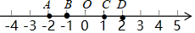
A．线段AB上 B．线段BO上 C．线段OC上 D．线段CD上
【解答】解：2＜＜3，
∴﹣1＜2﹣＜0，
∴表示数2﹣的点P应落在线段BO上，
故选：B．

7．（3分）若一个凸多边形的内角和为720°，则这个多边形的边数为（ ）
A．4 B．5 C．6 D．7
【解答】解：设这个多边形的边数为n，则
（n﹣2）×180°=720°，
解得n=6，
故这个多边形为六边形．
故选：C．

8．（3分）一个圆锥的主视图是边长为4cm的正三角形，则这个圆锥的侧面积等于（ ）
A．16πcm² B．12πcm² C．8πcm² D．4πcm²
【解答】解：根据题意得圆锥的母线长为4，底面圆的半径为2，
所以这个圆锥的侧面积=×4×2π×2=8π（cm²）．
故选：C．

9．（3分）如图，Rt△ABC中，∠ACB=90°，CD平分∠ACB交AB于点D，按下列步骤作图：
步骤1：分别以点C和点D为圆心，大于CD的长为半径作弧，两弧相交于M，N两点；
步骤2：作直线MN，分别交AC，BC于点E，F；
步骤3：连接DE，DF．
若AC=4，BC=2，则线段DE的长为（ ）
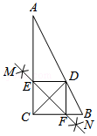
A． B． C． D．
【解答】解：由作图可知，四边形ECFD是正方形，
∴DE=DF=CE=CF，∠DEC=∠DFC=90°，
∵S_{△ACB}=S_{△ADC}+S_{△CDB}，
∴×AC×BC=×AC×DE+×BC×DF，
∴DE=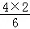=，
故选：D．

10．（3分）如图，矩形ABCD中，E是AB的中点，将△BCE沿CE翻折，点B落在点F处，tan∠DCE=．设AB=x，△ABF的面积为y，则y与x的函数图象大致为（ ）
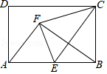
A．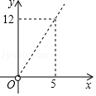 B．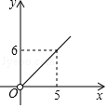 C．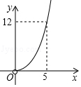 D．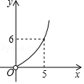
【解答】解：设AB=x，则AE=EB=
由折叠，FE=EB=
则∠AFB=90°
由tan∠DCE=
∴BC=，EC=
∵F、B关于EC对称
∴∠FBA=∠BCE
∴△AFB∽△EBC
∴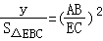
∴y=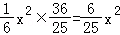
故选：D．

二、填空题（本大题共8小题，每小题3分，共24分，不需写出解答过程）
11．（3分）计算：3a²b﹣a²b= 2a²b ．
【解答】解：原式=（3﹣1）a²b=2a²b，
故答案为：2a²b．

12．（3分）某校学生来自甲、乙、丙三个地区，其人数比为2：7：3，绘制成如图所示的扇形统计图，则甲地区所在扇形的圆心角度数为 60 度．
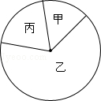
【解答】解：甲部分圆心角度数是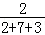×360°=60°，
故答案为：60．

13．（3分）一个等腰三角形的两边长分别为4cm和9cm，则它的周长为 22 cm．
【解答】解：①当腰是4cm，底边是9cm时：不满足三角形的三边关系，因此舍去．
②当底边是4cm，腰长是9cm时，能构成三角形，则其周长=4+9+9=22cm．
故填22．

14．（3分）如图，∠AOB=40°，OP平分∠AOB，点C为射线OP上一点，作CD⊥OA于点D，在∠POB的内部作CE∥OB，则∠DCE= 130 度．
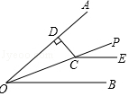
【解答】解：∵∠AOB=40°，OP平分∠AOB，
∴∠AOC=∠BOC=20°，
又∵CD⊥OA于点D，CE∥OB，
∴∠DCP=90°+20°=110°，∠PCE=∠POB=20°，
∴∠DCE=∠DCP+∠PCE=110°+20°=130°，
故答案为：130．

15．（3分）古代名著《算学启蒙》中有一题：良马日行二百四十里．驽马日行一百五十里．驽马先行一十二日，问良马几何追及之．意思是：跑得快的马每天走240里，跑得慢的马每天走150里．慢马先走12天，快马几天可追上慢马？若设快马x天可追上慢马，则由题意，可列方程为 240x=150x+12×150 ．
【解答】解：设快马x天可以追上慢马，
据题题意：240x=150x+12×150，
故答案为：240x=150x+12×150

16．（3分）如图，在△ABC中，AD，CD分别平分∠BAC和∠ACB，AE∥CD，CE∥AD．若从三个条件：①AB=AC；②AB=BC；③AC=BC中，选择一个作为已知条件，则能使四边形ADCE为菱形的是 ② （填序号）．
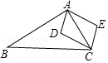
【解答】解：当BA=BC时，四边形ADCE是菱形．
理由：∵AE∥CD，CE∥AD，
∴四边形ADCE是平行四边形，
∵BA=BC，
∴∠BAC=∠BCA，
∵AD，CD分别平分∠BAC和∠ACB，
∴∠DAC=∠DCA，
∴DA=DC，
∴四边形ADCE是菱形．

17．（3分）若关于x的一元二次方程x²﹣2mx﹣4m+1=0有两个相等的实数根，则（m﹣2）²﹣2m（m﹣1）的值为 ．
【解答】解：由题意可知：△=4m²﹣2（1﹣4m）=4m²+8m﹣2=0，
∴m²+2m=
∴（m﹣2）²﹣2m（m﹣1）
=﹣m²﹣2m+4
=+4
=
故答案为：

18．（3分）在平面直角坐标系xOy中，已知A（2t，0），B（0，﹣2t），C（2t，4t）三点，其中t＞0，函数y=的图象分别与线段BC，AC交于点P，Q．若S_{△PAB}﹣S_{△PQB}=t，则t的值为 4 ．
【解答】解：如图所示，
∵A（2t，0），C（2t，4t），
∴AC⊥x轴，
当x=2t时，y==，
∴Q（2t，），
∵B（0，﹣2t），C（2t，4t），
易得直线BC的解析式为：y=3x﹣2t，
则3x﹣2t=，
解得：x₁=t，x₂=﹣t（舍），
∴P（t，t），
∵S_{△PAB}=S_{△BAC}﹣S_{△APC}，S_{△PQB}=S_{△BAC}﹣S_{△ABQ}﹣S_{△PQC}，
∵S_{△PAB}﹣S_{△PQB}=t，
∴（S_{△BAC}﹣S_{△APC}）﹣（S_{△BAC}﹣S_{△ABQ}﹣S_{△PQC}）=t，
S_{△ABQ}+S_{△PQC}﹣S_{△APC}=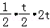+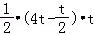﹣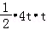=t，
t=4，
故答案为：4．
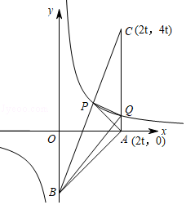

三、解答题（本大题共10小题，共96分.解答时应写出文字说明、证明过程或演算步驟）
19．（10分）计算：
（1）（﹣2）²﹣+（﹣3）⁰﹣（）^{﹣2}；
（2）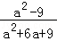÷．
【解答】解：（1）原式=4﹣4+1﹣9=﹣8；

（2）原式=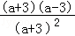•=．

20．（8分）解方程：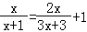．
【解答】解：方程两边都乘3（x+1），
得：3x﹣2x=3（x+1），
解得：x=﹣，
经检验x=﹣是方程的解，
∴原方程的解为x=﹣．

21．（8分）一个不透明的口袋中有三个完全相同的小球，把他们分别标号为1，2，3．随机摸取一个小球然后放回，再随机摸出一个小球．用列表或画树状图的方法，求两次取出的小球标号相同的概率．
【解答】解：画树状图得：
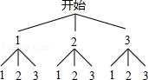
则共有9种等可能的结果，两次摸出的小球标号相同时的情况有3种，
所以两次取出的小球标号相同的概率为．

22．（8分）如图，沿AC方向开山修路．为了加快施工进度，要在小山的另一边同时施工，从AC上的一点B取∠ABD=120°，BD=520m，∠D=30°．那么另一边开挖点E离D多远正好使A，C，E三点在一直线上（取1.732，结果取整数）？
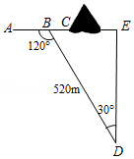
【解答】解：∵∠ABD=120°，∠D=30°，
∴∠AED=120°﹣30°=90°，
在Rt△BDE中，BD=520m，∠D=30°，
∴BE=260m，
∴DE==260≈450（m）．
答：另一边开挖点E离D450m，正好使A，C，E三点在一直线上．

23．（9分）某商场服装部为了调动营业员的积极性，决定实行目标管理，根据目标完成的情况对营业员进行适当的奖励．为了确定一个适当的月销售目标，商场服装部统计了每位营业员在某月的销售额（单位：万元），数据如下：
17 | 18 | 16 | 13 | 24 | 15 | 28 | 26 | 18 | 19
22 | 17 | 16 | 19 | 32 | 30 | 16 | 14 | 15 | 26
15 | 32 | 23 | 17 | 15 | 15 | 28 | 28 | 16 | 19
对这30个数据按组距3进行分组，并整理、描述和分析如下．
频数分布表
组别 | 一 | 二 | 三 | 四 | 五 | 六 | 七
销售额 | 13≤x＜16 | 16≤x＜19 | 19≤x＜22 | 22≤x＜25 | 25≤x＜28 | 28≤x＜31 | 31≤x＜34
频数 | 7 | 9 | 3 | a | 2 | b | 2
数据分析表
平均数 | 众数 | 中位数
20.3 | c | 18
请根据以上信息解答下列问题：
（1）填空：a= 3 ，b= 4 ，c= 15 ；
（2）若将月销售额不低于25万元确定为销售目标，则有 8 位营业员获得奖励；
（3）若想让一半左右的营业员都能达到销售目标，你认为月销售额定为多少合适？说明理由．
【解答】解：（1）在22≤x＜25范围内的数据有3个，在28≤x＜31范围内的数据有4个，
15出现的次数最大，则中位数为15；
（2）月销售额不低于25万元为后面三组数据，即有8位营业员获得奖励；
故答案为3，4，15；8；
（3）想让一半左右的营业员都能达到销售目标，你认为月销售额定为18万合适．
因为中位数为18，即大于18与小于18的人数一样多，
所以月销售额定为18万，有一半左右的营业员能达到销售目标．

24．（8分）如图，AB为⊙O的直径，C为⊙O上一点，AD和过点C的切线互相垂直，垂足为D，且交⊙O于点E．连接OC，BE，相交于点F．
（1）求证：EF=BF；
（2）若DC=4，DE=2，求直径AB的长．
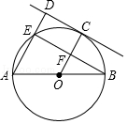
【解答】（1）证明：∵OC⊥CD，AD⊥CD，
∴OC∥AD，∠OCD=90°，
∴∠OFE=∠OCD=90°，
∵OB=OE，
∴EF=BF；
（2）∵∵AB为⊙O的直径，
∴∠AEB=90°，
∵∠OCD=∠CFE=90°，
∴四边形EFCD是矩形，
∴EF=CD，DE=CF，
∵DC=4，DE=2，
∴EF=4，CF=2，
设⊙O的为r，
∵∠OFB=90°，
∴OB²=OF²+BF²，
即r²=（r﹣2）²+4²，
解得，r=5，
∴AB=2r=10，
即直径AB的长是10．

25．（9分）小明购买A，B两种商品，每次购买同一种商品的单价相同，具体信息如下表：
次数 | 购买数量（件） |  | 购买总费用（元）
次数 | A | B | 购买总费用（元）
第一次 | 2 | 1 | 55
第二次 | 1 | 3 | 65
根据以上信息解答下列问题：
（1）求A，B两种商品的单价；
（2）若第三次购买这两种商品共12件，且A种商品的数量不少于B种商品数量的2倍，请设计出最省钱的购买方案，并说明理由．
【解答】解：（1）设A种商品的单价为x元，B种商品的单价为y元，根据题意可得：
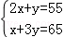，
解得：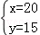，
答：A种商品的单价为20元，B种商品的单价为15元；

（2）设第三次购买商品B种a件，则购买A种商品（12﹣a）件，根据题意可得：
a≥2（12﹣a），
得：8≤a≤12，
∵m=20a+15（12﹣a）=5a+180
∴当a=8时所花钱数最少，即购买A商品8件，B商品4件．

26．（10分）在平面直角坐标系xOy中，已知抛物线y=x²﹣2（k﹣1）x+k²﹣k（k为常数）．
（1）若抛物线经过点（1，k²），求k的值；
（2）若抛物线经过点（2k，y₁）和点（2，y₂），且y₁＞y₂，求k的取值范围；
（3）若将抛物线向右平移1个单位长度得到新抛物线，当1≤x≤2时，新抛物线对应的函数有最小值﹣，求k的值．
【解答】解：（1）把点（1，k²）代入抛物线y=x²﹣2（k﹣1）x+k²﹣k，得
k²=1²﹣2（k﹣1）+k²﹣k
解得k=
（2）把点（2k，y₁）代入抛物线y=x²﹣2（k﹣1）x+k²﹣k，得
y₁=（2k）²﹣2（k﹣1）•2k+k²﹣k=k²⁺k
把点（2，y₂）代入抛物线y=x²﹣2（k﹣1）x+k²﹣k，得
y₂=2²﹣2（k﹣1）×2+k²﹣k=k²﹣k+8
∵y₁＞y₂
∴k²⁺k＞k²﹣k+8
解得k＞1
（3）抛物线y=x²﹣2（k﹣1）x+k²﹣k解析式配方得
y=（x﹣k+1）²+（﹣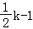）
将抛物线向右平移1个单位长度得到新解析式为
y=（x﹣k）²+（﹣）
当k＜1时，1≤x≤2对应的抛物线部分位于对称轴右侧，y随x的增大而增大，
∴x=1时，y_{最小}=（1﹣k）²﹣k﹣1=k²﹣k，
∴k²﹣k=﹣，解得k₁=1，k₂=
都不合题意，舍去；
当1≤k≤2时，y_{最小}=﹣k﹣1，
∴﹣k﹣1=﹣
解得k=1；
当k＞2时，1≤x≤2对应的抛物线部分位于对称轴左侧，y随x的增大而减小，
∴x=2时，y_{最小}=（2﹣k）²﹣k﹣1=k²﹣k+3，
∴k²﹣k+3=﹣
解得k₁=3，k₂=（舍去）
综上，k=1或3．

27．（13分）如图，正方形ABCD中，AB=2，O是BC边的中点，点E是正方形内一动点，OE=2，连接DE，将线段DE绕点D逆时针旋转90°得DF，连接AE，CF．
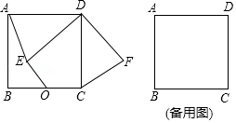
（1）求证：AE=CF；
（2）若A，E，O三点共线，连接OF，求线段OF的长．
（3）求线段OF长的最小值．
【解答】（1）证明：如图1，由旋转得：∠EDF=90°，ED=DF，
∵四边形ABCD是正方形，
∴∠ADC=90°，AD=CD，
∴∠ADC=∠EDF，
即∠ADE+∠EDC=∠EDC+∠CDF，
∴∠ADE=∠CDF，
在△ADE和△DCF中，
∵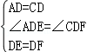，
∴△ADE≌△DCF，
∴AE=CF；
（2）解：如图2，过F作OC的垂线，交BC的延长线于P，
∵O是BC的中点，且AB=BC=2，
∵A，E，O三点共线，
∴OB=，
由勾股定理得：AO=5，
∵OE=2，
∴AE=5﹣2=3，
由（1）知：△ADE≌△DCF，
∴∠DAE=∠DCF，CF=AE=3，
∵∠BAD=∠DCP，
∴∠OAB=∠PCF，
∵∠ABO=∠P=90°，
∴△ABO∽△CPF，
∴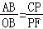=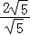=2，
∴CP=2PF，
设PF=x，则CP=2x，
由勾股定理得：3²=x²+（2x）²，
x=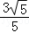或﹣（舍），
∴FP=，OP=+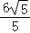=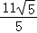，
由勾股定理得：OF=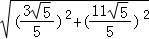=，
（3）解：如图3，由于OE=2，所以E点可以看作是以O为圆心，2为半径的半圆上运动，
延长BA到P点，使得AP=OC，连接PE，
∵AE=CF，∠PAE=∠OCF，
∴△PAE≌△OCF，
∴PE=OF，
当PE最小时，为O、E、P三点共线，
OP===5，
∴PE=OF=OP﹣OE=5﹣2，
∴OF的最小值是5﹣2．
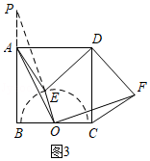
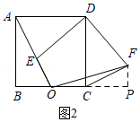
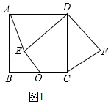

28．（13分）【定义】如图1，A，B为直线l同侧的两点，过点A作直线1的对称点A′，连接A′B交直线l于点P，连接AP，则称点P为点A，B关于直线l的“等角点”．
【运用】如图2，在平面直坐标系xOy中，已知A（2，），B（﹣2，﹣）两点．
（1）C（4，），D（4，），E（4，）三点中，点 C 是点A，B关于直线x=4的等角点；
（2）若直线l垂直于x轴，点P（m，n）是点A，B关于直线l的等角点，其中m＞2，∠APB=α，求证：tan=；
（3）若点P是点A，B关于直线y=ax+b（a≠0）的等角点，且点P位于直线AB的右下方，当∠APB=60°时，求b的取值范围（直接写出结果）．
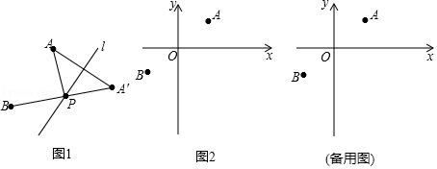
【解答】解：（1）点B关于直线x=4的对称点为B′（10，﹣）
∴直线AB′解析式为：y=﹣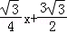
当x=4时，y=
故答案为：C
（2）如图，过点A作直线l的对称点A′，连A′B′，交直线l于点P
作BH⊥l于点H
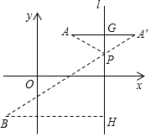
∵点A和A′关于直线l对称
∴∠APG=∠A′PG
∵∠BPH=∠A′PG
∴∠AGP=∠BPH
∵∠AGP=∠BHP=90°
∴△AGP∽△BHP
∴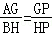，即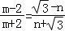
∴mn=2，即m=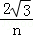
∵∠APB=α，AP=AP′
∴∠A=∠A′=
在Rt△AGP中，tan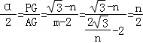
（3）如图，当点P位于直线AB的右下方，∠APB=60°时，
点P在以AB为弦，所对圆周为60°，且圆心在AB下方的圆上
若直线y=ax+b（a≠0）与圆相交，设圆与直线y=ax+b（a≠0）的另一个交点为Q
由对称性可知：∠APQ=∠A′PQ，
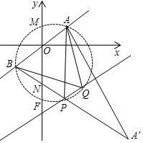
又∠APB=60°
∴∠APQ=∠A′PQ=60°
∴∠ABQ=∠APQ=60°，∠AQB=∠APB=60°
∴∠BAQ=60°=∠AQB=∠ABQ
∴△ABQ是等边三角形
∵线段AB为定线段
∴点Q为定点
若直线y=ax+b（a≠0）与圆相切，易得P、Q重合
∴直线y=ax+b（a≠0）过定点Q
连OQ，过点A、Q分别作AM⊥y轴，QN⊥y轴，垂足分别为M、N
∵A（2，），B（﹣2，﹣）
∴OA=OB=
∵△ABQ是等边三角形
∴∠AOQ=∠BOQ=90°，OQ=
∴∠AOM+∠NOD=90°
又∵∠AOM+∠MAO=90°，∠NOQ=∠MAO
∵∠AMO+∠ONQ=90°
∴△AMO∽△ONQ
∴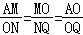
∴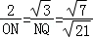
∴ON=2，NQ=3，∴Q点坐标为（3，﹣2）
设直线BQ解析式为y=kx+b
将B、Q坐标代入得
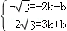
解得
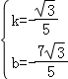
∴直线BQ的解析式为：y=﹣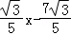
设直线AQ的解析式为：y=mx+n
将A、Q两点代入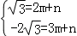
解得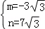
∴直线AQ的解析式为：y=﹣3
若点P与B点重合，则直线PQ与直线BQ重合，此时，b=﹣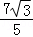
若点P与点A重合，则直线PQ与直线AQ重合，此时，b=7
又∵y=ax+b（a≠0），且点P位于AB右下方
∴b＜﹣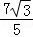且b≠﹣2或b＞

